O B U K A
PRAKTIČNA PRIMJENA ZAKONA O UPRAVNOM POSTUPKU
-Multimedijalna sala Opštine Tivat-
14.06.2024. godine

Dana 14.06.2024. godine u Multimedijalnoj sali Opštine Tivat održana je obuka na temu ,, Praktična primjena zakona o upravnom postupku“.
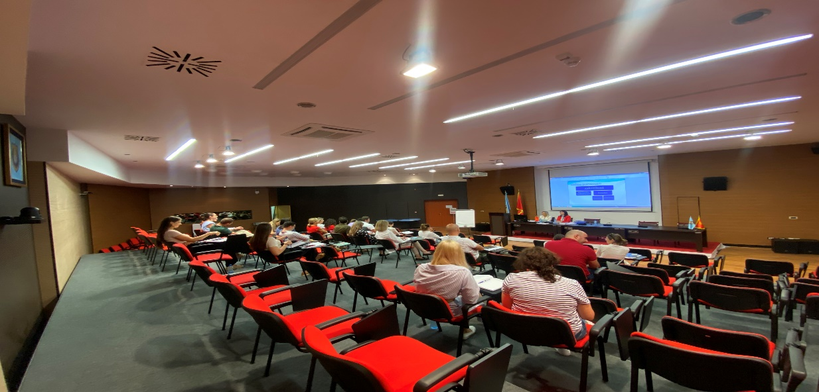
Cilj obuke praktične primjene Zakona o upravnom postupku bio je omogućiti učesnicima da primjenjuju načela upravnog postupka, pravilno pribavljaju dokaze po službenoj dužnosti, te efikasno pokreću, vode i okončavaju upravni postupak.
Obuka je bila interaktivna, prilagođena specifičnim potrebama i ulogama u organizacijama, ali i potkrijepljena praktičnim primjerima. Preporuka sa obuke je uspostavljanje internog sistema mentorstva ili savjetovanja među kolegama, koji bi omogućio redovnu razmjenu iskustava i zajedničko rješavanje konkretnih situacija iz prakse primene Zakona o upravnom postupku. Ovakav pristup bi značajno doprineo jačanju razumijevanja i primjene zakonskih normi u svakodnevnom radu, podstičući kontinuirano učenje i profesionalni razvoj tima.

Ispred opštine Tivat prisustvovalo je 27 polaznika iz svih sekretarijata, službi i direkcija.

Predavačice su bile Elvisa Redžematović i Zorica Ćupić.

